Československý
červený kříž

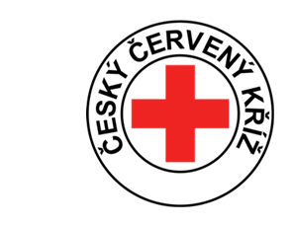

Český
červený kříž

v obci Ř Í D E Č

Vážení čtenáři a spoluobčané.

Chtěla bych Vám v krátkém vyprávění připomenout a vzpomenout na práci Červeného kříže v naši obci Řídeč,který svou činnost provozoval od roku 1959 do roku 2000. Dnes při psaní těchto událostí, kdy je rok 2017, jde skoro o povídání historické.

Nejdříve trochu historie v datech.
Československý červený kříž v našem státě – ČSČK – byl založen dne 6.2.1919. Iniciátorkou vzniku a první předsedkyní se stala dcera T. G. Masaryka (první prezident ČSR) paní Alice Masaryková. Základem činnosti ČSČK byla dobrovolná služba členů zaměřena na poskytování první pomoci. V roce 1919 pomáhal likvidovat následky první světové války a hlavní pomoc byla především ve zdravotní a sociální oblasti. V roce 1939 po německé okupaci byla činnost ČSČK pozastavena, po skončení 2. sv. války opět došlo k jeho obnově. Na celém území naší vlasti vzniklo 684 spolků ČSČK.
Po rozdělení Československého státu v roce 1993 - na Čechy a Slovensko, se změnil název organizace na Český červený kříž. Ten byl přijat mezinárodním výborem Červeného kříže v srpnu 1993 a 25.10.1993 za člena Mezinárodní federace Červeného kříže a Červeného půlměsíce.

U nás v obci Řídeč vznikl ČSČK - místní skupina v roce 1959. V jeho začátcích měl pouze 12 členů. Předsedou byl pan Langer Jan, který se do naší obce
přistěhoval z Plinkouta a bydlel na č.p. 9., dnes č. 269. Roku 1960 se však z obce odstěhoval.
Na místo předsedkyně organizace nastoupila od 1. 1. 1961 paní Anna Hrabčíková, nar. 1931. Členkou místní skupiny ČK byla již od roku 1959. Současně byl zaveden pokladní blok - 27. 2. 1961. Pokladnu převzala paní Jiřina Michalcová, později prov. Konupková.Tato účetní vedla všechnu agendu spolku v naprosté pečlivosti. Obě dvě ženy držely úspěšný chod organizace až do jejího zániku.

Garantem organizace byl obvodní lékař MUDr. Kožušník Rudolf. Hlavní náplní se stalo dobrovolné dárcovství krve. Založila se vlastní evidence členů, byl sestaven každoroční plán odběrů dobrovolných dárců krve. Dárcům muselo být 18 – 65 let s minimální hmotností 50kg. Nábor členů byl velmi úspěšný, neboť lidé pro dobrovolné dárcovství měli pochopení a byli vstřícní. Velkou motivací pro dárce byl hromadný odběr. V dopoledních hodinách přijel do obce autobus, který naše dárce odvezl na Transfúzní stanici,kde se odběr prováděl a zpět dovezl domů. V místním rozhlase se všem dárcům po jejich návratu zahrálo, poděkovalo a hlásilo se „kolik litrů krve“ bylo odebráno.
Někteří dárci odcházeli domů, jiní museli úbytek krve doplnit limonádou či pivem v místním pohostinství. Při společném posezení se probralo dění celého dopoledne.
Po vzniku organizace v obci se jezdilo na odběry krve do Šternberka na polikliniku OÚNZ, potom na Transfuzní stanici do Olomouce, ul. Vídeňská u Tržnice. Také se odběry prováděly i v nemocnici ve Šternberku a naposledy ve FN Olomouc. Všechny dběry krve byly plánované, někdy si TS dle potřeby zvala dárce i samostatně. Někteří dárci darovali krev 2 - 3x do roka, především ženy, muži 3x – 4x do roka. Standartně se odebíralo a odebírá se 450 ml krve. Lidské tělo si krev doplní během několika dní.
V den odběru měl každý dárce pracovní volno s plnou náhradou mzdy.
Někdy se stalo, že pro dárce např. krevní skupiny B- (kterou nemá tolik % občanů) přijela sanitka. Vždy byl dárce tázán dopředu, zda je ochoten přijet.

Červený kříž byl v obci velmi aktivní. Podílel se na všech obecních akcích, které probíhaly a to jak finančně, tak svou spolupráci a pomocí.
Všem důchodkyním při svátku MDŽ nosili členové spolku dárky s kytičkou a přáním. Při předvánočních besídkách byli zváni učinkující z hudební školy, kteří hráli koledy, školáci z místní školy předvedli své vánoční vystoupení. Vždy svítil vánoční stromek s elektrickými svíčkami, což v dřívějších letech nebylo samozřejmostí jako dnes v roce 2017. S velkou návštěvností se uskutečnil každoroční společenský ples ČK. Výstavky ručních prací členek organizace byly samozřejmostí.
Často se prodávaly losy Červeného kříže, za velké množství prodeje obsadila naše organizace 3. místo v Olomouckém kraji. Členové se zůčastňovali sběru léčivých rostlin, sbíraly se i králičí kůže.

Mezi zasloužilé členky patřily pani Šormová, Kozáková, Pitnerová, Obrtelová, Faltýnková, Kastnerová. Za obětavou a záslužnou práci obdržely a byly oprávněny nosit čestnou stužku za obětavou práci. Odebíraly časopis Zdraví.
Členové spolku v obci se scházeli v klubovně hasičů, pracovní pomůcky (zdr. lehátka, brašny první pomoci, pláště, vlajka červenéhé kříže) a jiné věci, které vlastnili, byly umístěny ve školním kabinetě. Všechny důležité výroční schůze se konaly na sále v místním pohostinství .
Organizovaly se společné zájezdy autobusem např.: do Lednice, do Ratibořic roku 1974, do Hustopeče roku 1976, do sklípku na jižní Moravu. Vždycky šlo o milé setkání všech členů spolku a dlouho se v pozdějších letech vzpomínalo a diskutovalo. Když nebyl autobus plně obsazen, rádi se zájezdu zúčastnili i členové ČK z Babic a Mladějovic.
Počet členů v roce 1965 byl 20, v roce 1977 bylo 75 členů, v roce 1988 bylo 1O2 členů, v roce 1993 bylo 60členů, v roce1997 bylo 45 členů, v roce 1999 bylo jen 26 členů.
Proběhlo několik besed s lékaři ze Šternberka i z Olomouce. Navštívili nás např. prim. MUDr. Smýkalová , ředitelka z Transfuzní stanice Olomouc. Ta dárce v krátkosti poinformovala, jak a kdy jejich odebraná krev pomohla. Mezi další účastníky besed patřili prim. MUDr. Zajíček, MUDr. Novák, MUDr. Kožušník, MUDr. Ondrášková a další. Přednášky byly vždy zajímavé a účast občanů velká. Sál byl vždy plný.
Pro naše místní děti se konal kurz pro získání odznaku Mladý zdravotník I.stupně. Po několika hodinách učení, hlavně o první pomoci, odpvídaly děti před MUDr. Kožušníkem na dané otázky. Po velké nervozitě na začátku byly na konci zkoušení vidět úsměvy i na tvářích dětí. Kurz vedla A. Žouželková.
Byly vytvořeny dobrovolné zdravotní tříčlenné hlídky, které zajištovaly první pomoc při jakémkoliv úrazu v obci. Členky zdravotní hlídky musely navštěvovat týdenní školení ve Vojenské nemocnici Hradisko v Olomouci.
Poté složily zkoušku a obdržely odznak – Dobrovolná sestra ČSČK. Ošetřovala se hlavně rozbitá kolena u dětí, různá menší poranění a vytahovaly se i osiny z očí obsluhy u mlátiček obilí a jiné.
Předsedkyně naší místní skupiny paní Anna Hrabčíková byla zároveň členkou Okresního výboru červeného kříže v Olomouci, kde vykonávala spolu s kolegy (např. prof. Kočím Jiřím ze Šternberka) dohled na činnost práce Červeného kříže v okolních obcích Babice, Mladějovice, Komárov a Krákořice .
Byla pozvaná do České národní rady za Severomoravský kraj, kde informovala jak se pracuje v ostatních organizacích Červeného kříže.
Na I. sjezdu ČČK roku 1970 v Praze v Domě železničářů získala ocenění za obětavou a záslužnou práci.
Ve své funkci předsedkyně pracovala až do roku 1997. Z Okresního výboru ČČK v Olomouci ji přemlouvali, aby zůstala a pokračovala ve své práci. Pro nemoc manžela však chtěla skončit. Za její dobře odvedenou práci pro Červený kříž v obci Řídeč od roku 1961 ji patří velký dík.
Její nástupkyní ve funkci předsedkyně se stala paní Kleinerová Drahomíra. V roce 2000 oganizace Červeného kříže Řídeč zanikla.
Přesto, že je naše obec malinká (máme 200 obyvatel), chtěla bych napsat jména našich občanů , čestných dárců krve. Bylo by jich více, ale někteří dosáhli věkové hranice, kdy už nemohli krev darovat a jiní ze zdravotních důvodů rovněž nemohli tuto nenahraditelnou tekutinu dále darovat.
Krev stále hraje v medicíně nezastupitelnou a stále rostoucí roli. Nelze ji uměle vyrobit a proto je dárcovství krve velmi důležité a hlavně dobrovolné dárcovství.
Všem dárcům krve a hlavně těm z naší vesnice patří vřely dík za toto jejich odhodlání pomoci druhým lidem. Jde o projev lidskosti.
Místní oranizace červeného kříže mohla udělovat tato ocenění za přítomnosti MUDr. Kožušníka:
Vzorný dárce krve - odznak
Zasloužilý dárce krve - odznak
Čestnou stužku za obětavou práci - modrá stužka
Seznam ocenění, kterých mohli dárci dosáhnout za doborvolné darování krve:

Za první odběr dostal dárce odznak - Kapka krve - na transfuzní stanici
Vzorný (čestný) dárce krve - za 3 odběry krve
Zasloužilý dárce krve - za 6 odběrů krve
Bronzová plaketa MUDr. Jánského - za 10 a více odběrů krve
Stříbrná plaketa MUDr. Jánského - za 20 a více odběrů krve
Zlatá plaketa MUDr. Jánského - za 40 a více odběrů krve
Zlatý kříž ČČK 3. Třídy - za 80 odběrů krve
Zlatý kříž ČČK 2. třídy - za 120 odběrů krve
Zlatý kříž ČČK 1. Třídy - za 160 odběrů krve

Zlatou plaketu MUDr. J. Janského obdrželi za obec Řídeč tito dárci, kteří byli zároveń majiteli všech dostupných ocenění od začátku odběrů:

Hrabčík Vladimír roč. 1949 za 56 odběrů krve
Skočík Ladislav roč. 1953 za 78 odběrů krve

Pro převzetí zlaté plakety si dárci jeli do Prahy. Vždy šlo o dvoudenní slavnostní setkání všech oceněných dárců z celé republiky. Slavnost se konala v hotelu Intercontinental.

Stříbrnou plaketu MUDr. J. Jánského obdrželi za nejméně 20 odběrů a více tito dárci, kteří zároveň byli majiteli i bronzové plakety, ocenění zasloužilý dárce krve a čestný dárce krve:

Hrabčíková Anna roč. 1931 za 39 odběrů krve
Hrabčík Vladimír roč. 1928 za 39 odběrů krve (zemřel roku 2001)
Skočíková Jarmila roč. 1953 za 20 odběrů krve
Havlík Miloslav roč. 1948 za 34 odběrů krve
Štika Jan roč. 1954 za 22 odběrů krve
Paluchová Věra roč. 1952 za 20 odběrů krve (zemřela roku 2003)
Palucha Jan roč. 1947 za 20 odběrů krve (zemřel roku 2012 )
Kastnerová Jarosl. roč. 1925 za více než 20 odběrů krve (zemřela roku 2004)
Stejskal Ladislav roč. 1947 za 31 odběrů krve
Skočík Petr roč. 1943 za více než 20 odběrů krve (zemřel roku 1994)
Stejskalová Zdeňka roč. 1948 za 22 odběrů krve
Havlíková Růžena roč. 1922 za více než 20 odběrů krve (zemřela roku 1975)
Rébl Jaroslav roč. 1936 za více než 20 odběrů krve (zemřel roku 2017)
Blaha Jan roč. 1917 za více než 20 odběrů krve (zemřel roku 1989)
Vyhnánková Anna roč. 1944 za více než 20 odběrů krve
Bartošková Miluše roč. 1947 za 39 odběrů krve

Pro převzetí stříbrné plakety se jezdilo do Brna nebo do Ostravy. Předávání bylo vždy slavnostní. Ženy dostaly na památku stříbrné náramky, muži stříbrné manžetové knoflíčky s ozdobou kapky krve. Pozvaní dárci zde strávili dva dny.

Bronzovou plaketu MUDr. J.Jánského obdrželi za 10 odběrů a více tito dárci:

Šuba František roč. 1934
Bartošek Václav roč. 1944
Horová Milada roč. 1925
Lamr Josef roč. 1921

Mezi zasloužilé a čestné dárce krve, kteří absolvovali nejméně
3 a 6 odběrů krve patřili tito občané:

Vyhnánek Jiří roč. 1965
Skočík Roman roč. 1972 za 9 odběrů krve
Bartek Stanislav
Seidl Miroslav roč. 1948
Bartková Eva roč. 1946
Seidlová Jaroslava roč. 1947
Stehlík Jar. roč. 1947
Škovraň L.
Hrachovec Jiří roč. 1955
Hrachovec František roč. 1954
Havlík Jan roč. 1952
Kleiner Josef roč. 1951
Večeřa Josef roč. 1932
Havlík Rost. roč. 1941

Z celého obvodu lékaře MUDr. R. Kožušníka bylo z Řídeče nejvíce čestných dobrovolných dárců krve.
Všichni zmiňováni dárci mohli dosáhnout vyššího počtu odběrů, neboť dále pokračovali v dárcovství krve. Protože místní organizace červeného kříže skončila roku 2000, nejsou další důkazné informace o vyšším počtu odběrů.

Traduje se, že kdyby vedl potůček z Řídeče na Transfuzní stanici v Olomouci,
byl by zaplněn krví od našich dobrovolných dárců krve.
Organizace během svého trvání získala čestný titul Vzorná základní organizace ČSČK I. stupně roku 1987, II. stupně roku 1986, III. stupně roku 1985. Za dosažené pracovní výsledky obdržela také čestné uznání.

Tím končí naše krátké povídání se vzpomínkou na dobu, kdy v obci pracoval jeden z úspěšných spolků - Červený kříž Řídeč. Děkuji za informace získané od paní Anny Hrabčíkové, která si stále mnoho pamatuje z dění tohoto spolku v naší obci.
Přiloženy jsou fotografie a různá ocenění z dob činnosti Červeného kříže v Řídeči.

Kronikář obce: Žouželková Alena

Zlaté, stříbrné a bronzové plakety prof. MUDr. J. Jánského

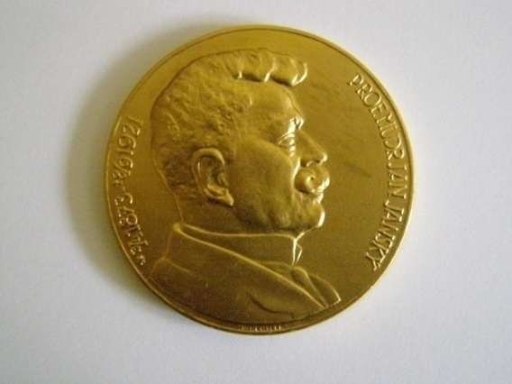
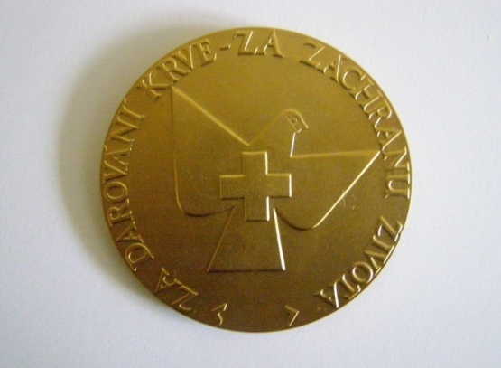
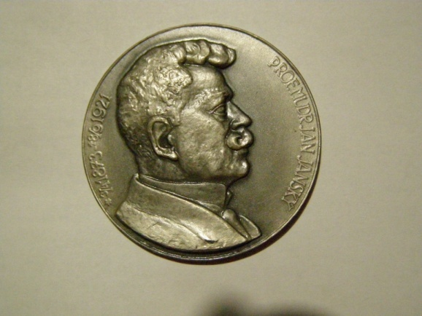
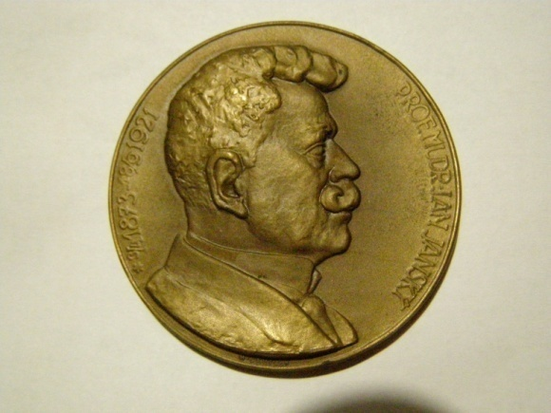

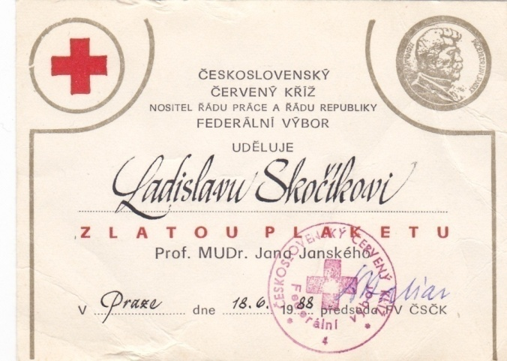

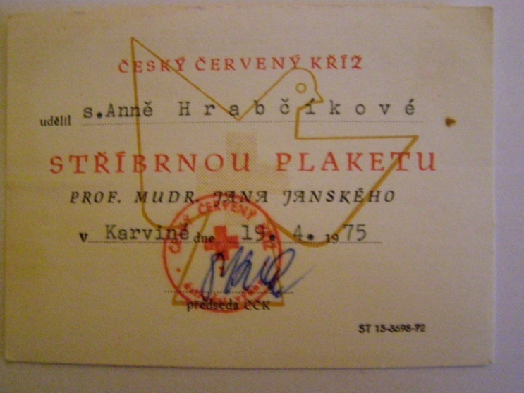

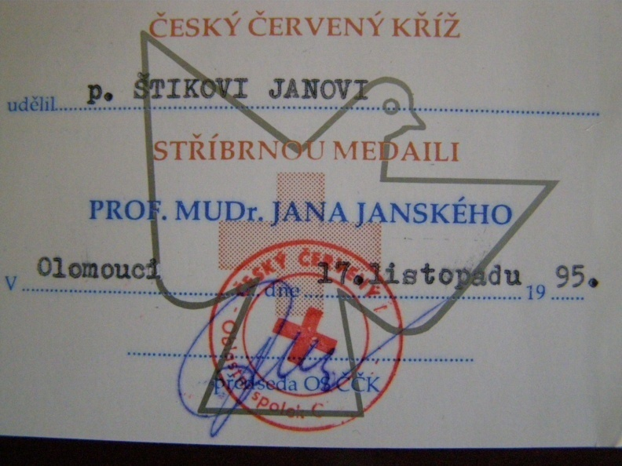
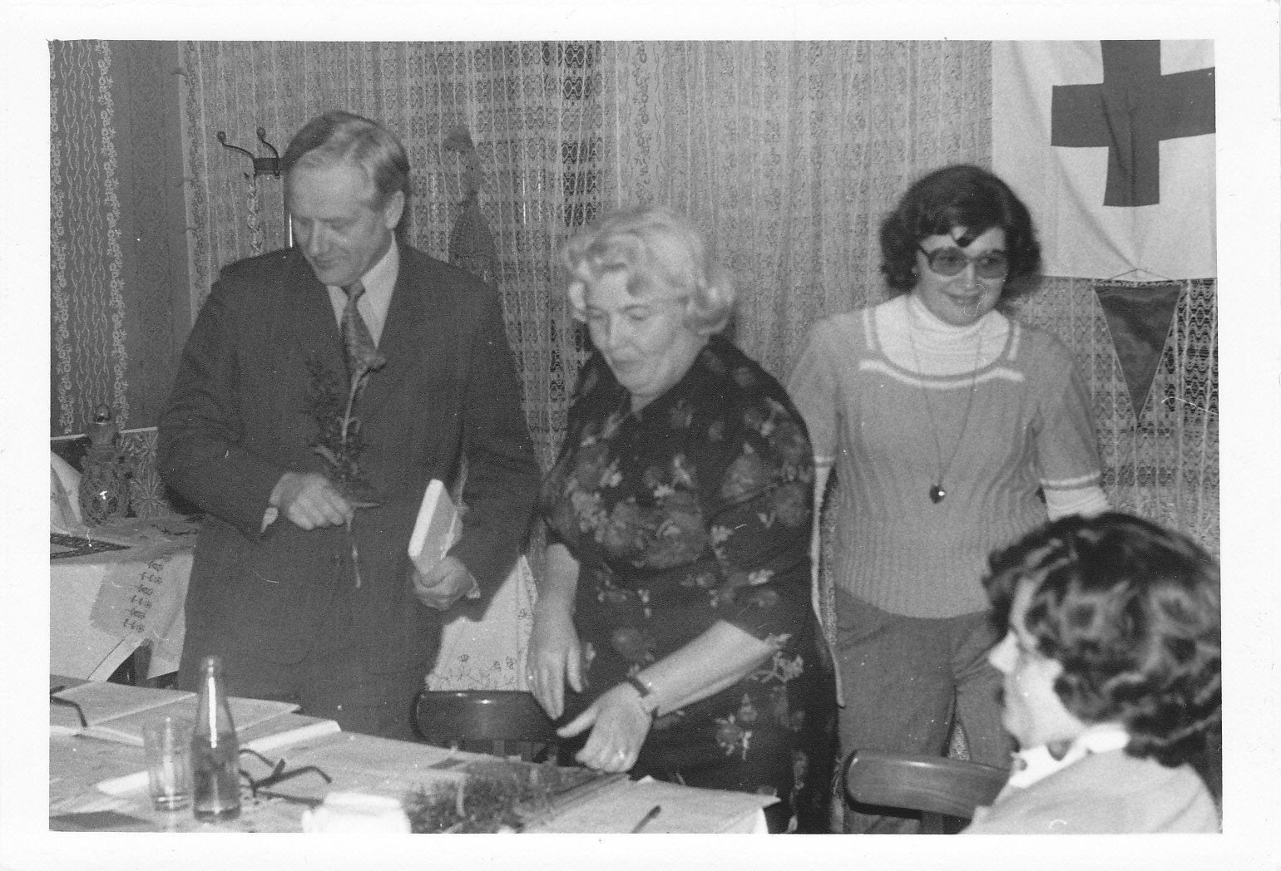
Zleva: MUDr. Kožušník R., Hrabčíková Anna, Stejskalová Zd., Konupková Jiřina
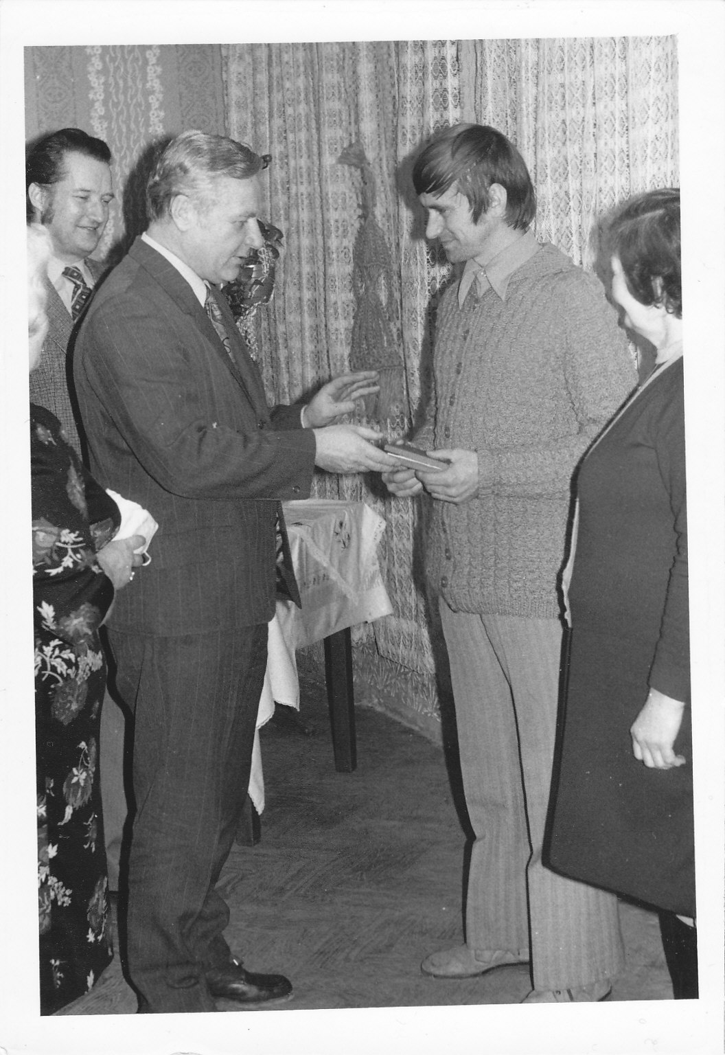
MUDr. Kožušník předává ocenění panu Mil. Havlíkovi
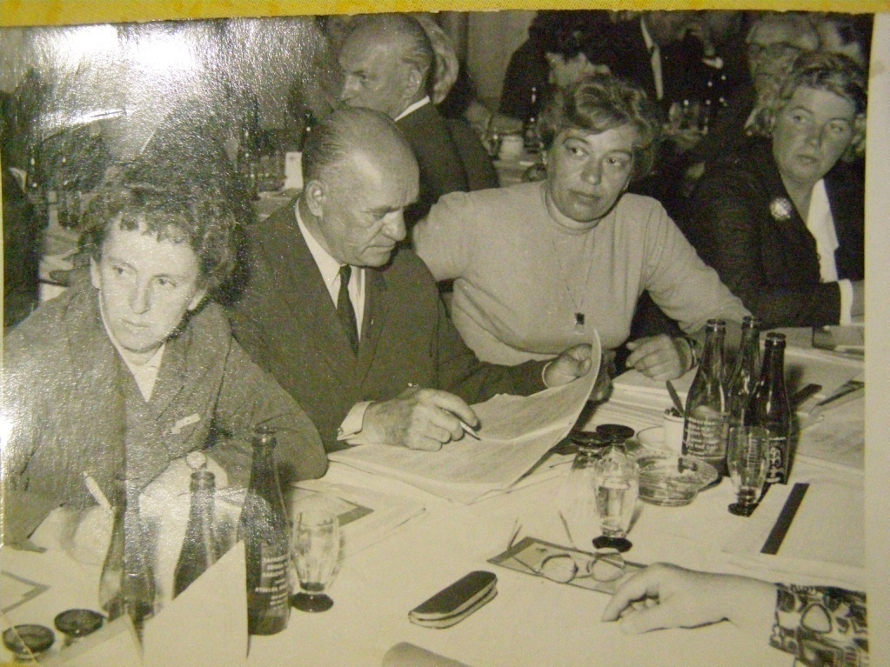
Sjezd ČČK roku 1970 v Praze v Domě železničářů (A. Hrabčíková vpravo)

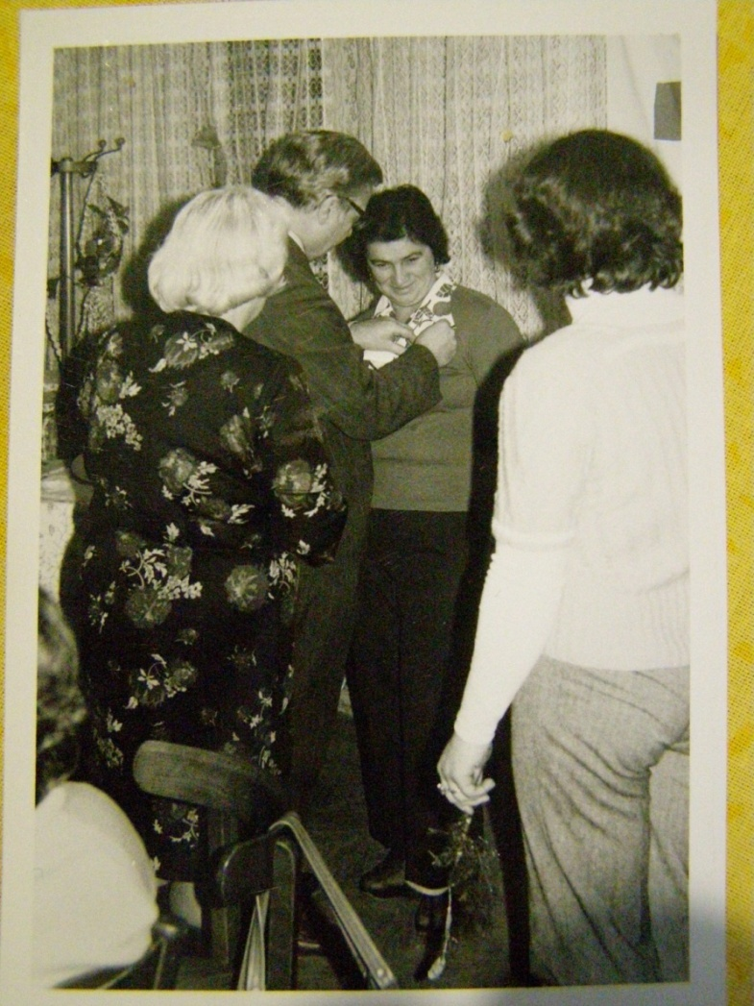
Předávání ocenění p. A. Vyhnánkové
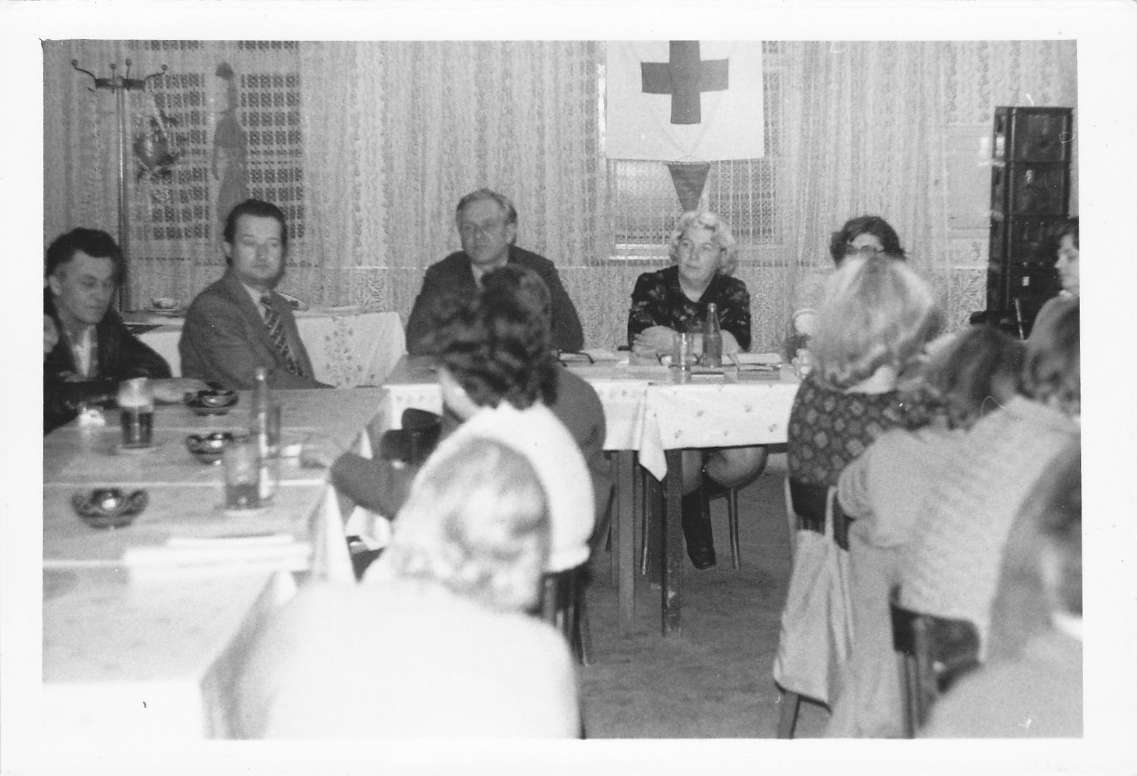
Zleva : Hrabčík Vlad., prof.Kočí Jiří, MUDr.Kožušník Rudolf, Hrabčíková
Anna na schůzi Červeného kříže v místním pohostinství

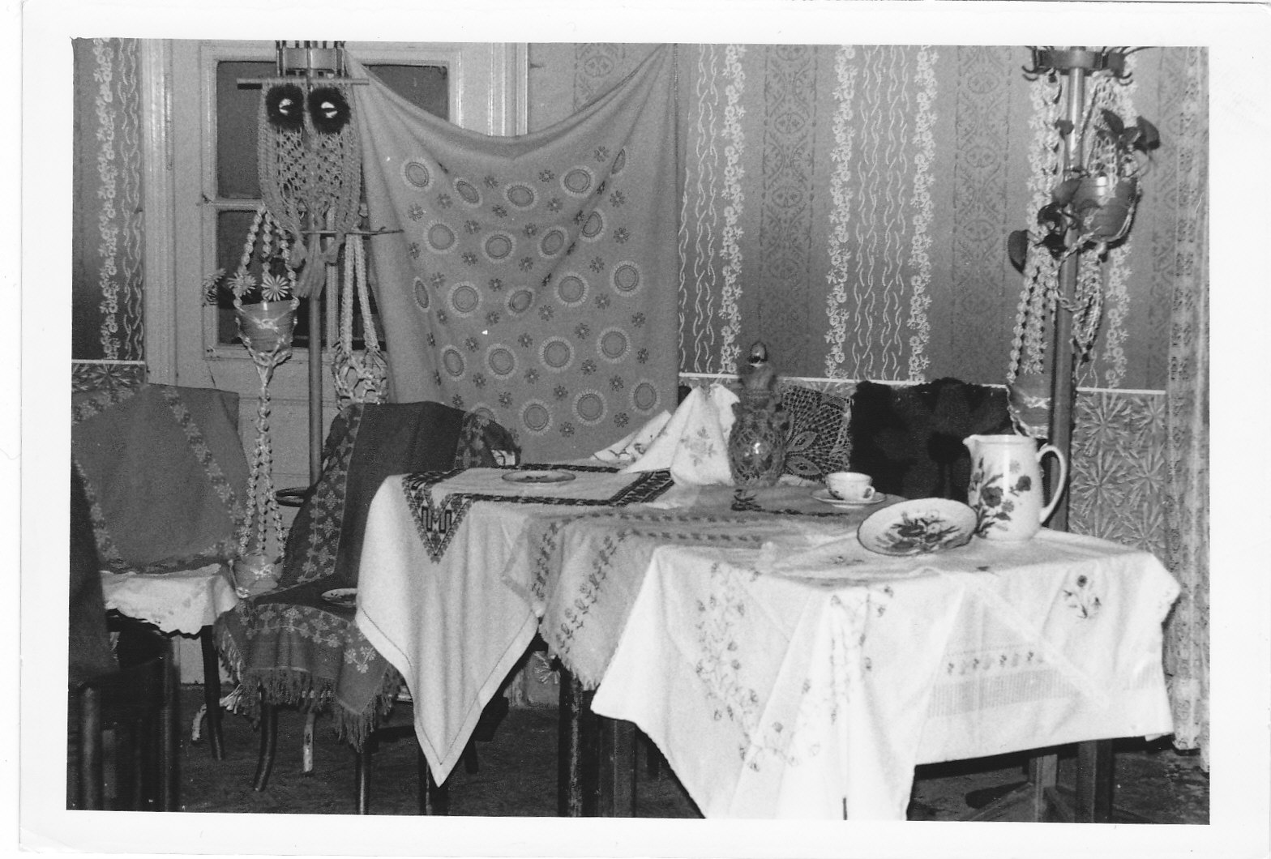
Ruční práce členek Červeného kříže – výstavka
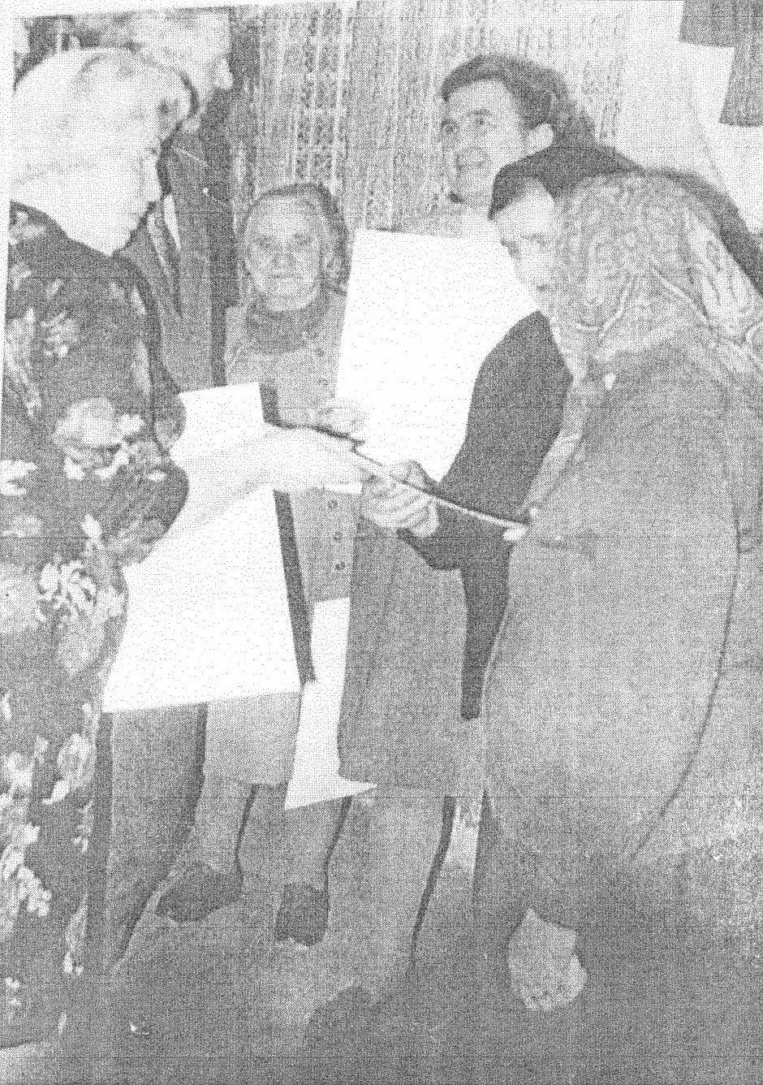
Zasloužilé členky Červeného kříže

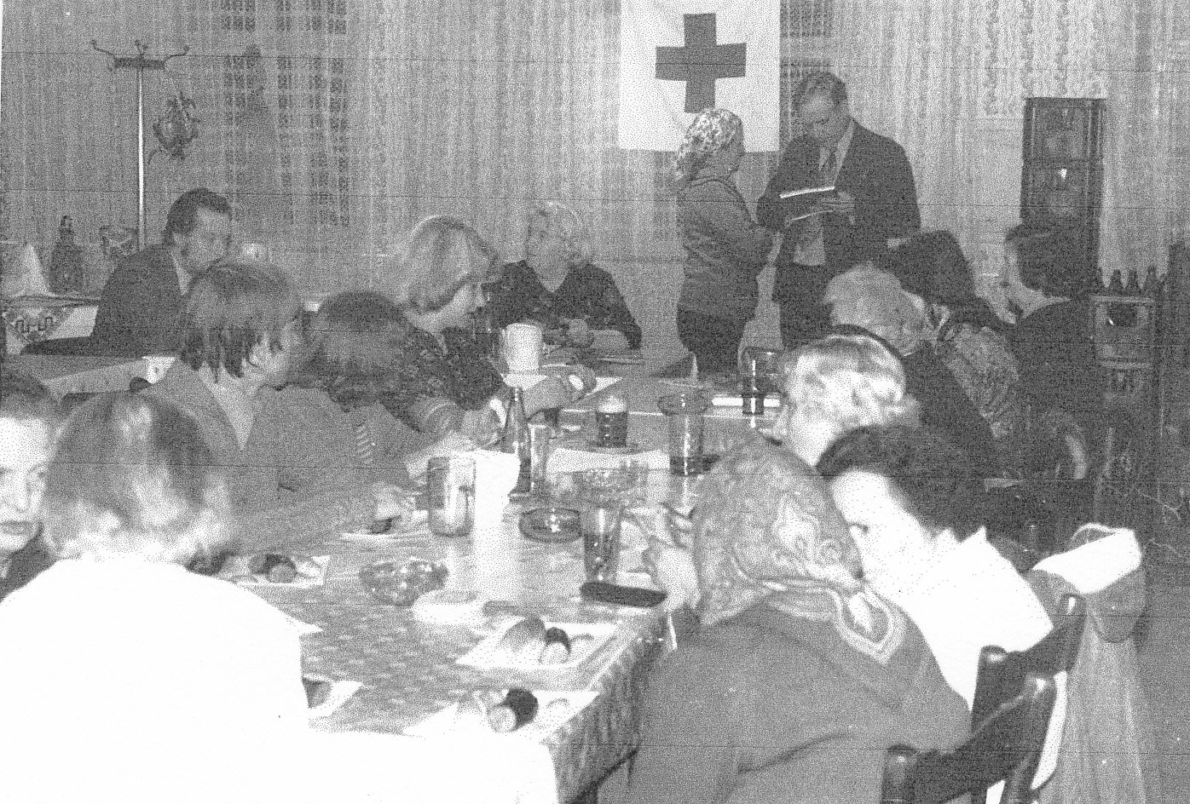

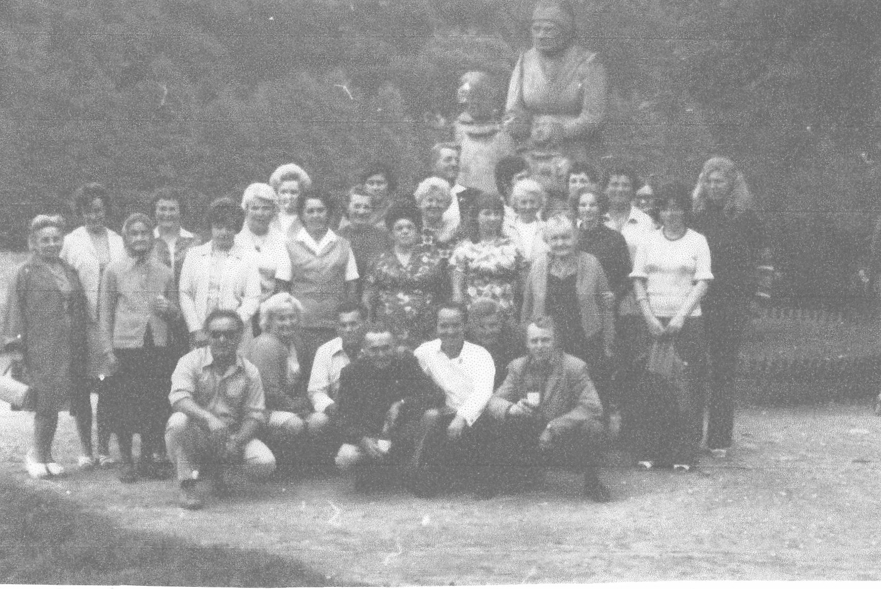
Zájezd do Babiččina údolí

V novinách se psalo o Červeném kříži v Řídeči
